
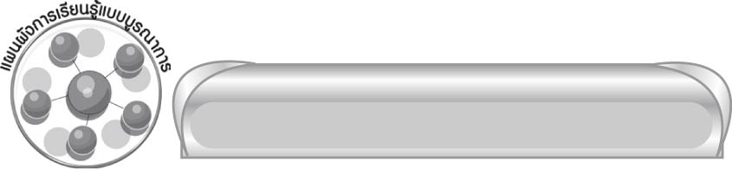
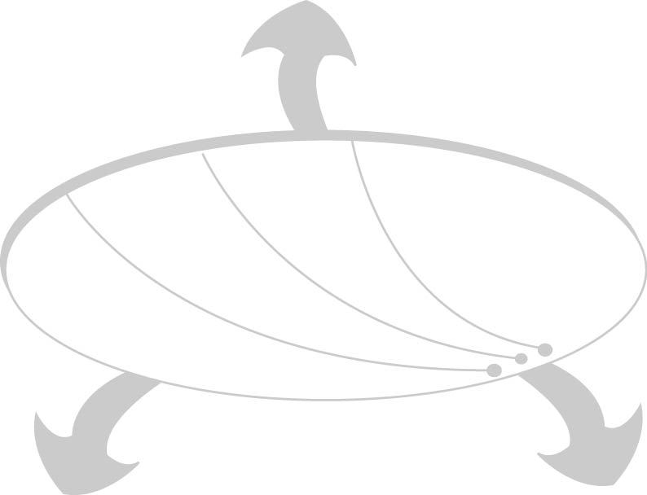

แผนผังการเรียนรู้แบบบูรณาการ
หน่วยการเรียนรู้ที่ ๒

พระอภัยมณี ตอน กำเนิดสุดสาคร

เวลา ๖ ชั่วโมง


ศิลปะ
 การแสดงบทบาทสมมุติ
 การวาดภาพนางเงือก พระฤๅษีและสุดสาคร

พระอภัยมณี
ตอน กำเนิดสุดสาคร

สังคมศึกษา ศาสนา และวัฒนธรรม
การงานอาชีพและเทคโนโลยี
 การประกอบอาชีพที่เกี่ยวข้องกับการอ่าน
บทร้อยกรอง
 คุณธรรมในเรื่องพระอภัยมณี

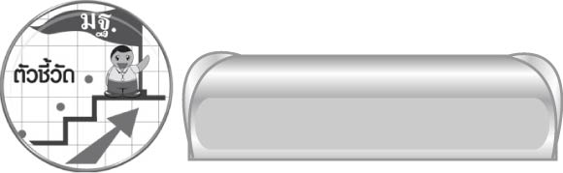
ตัวชี้วัด


๑. อ่านเรื่องสั้น ๆ ตามเวลาที่กำหนดและตอบคำถามจากเรื่องที่อ่าน (ท ๑.๑ ป. ๔/๓)
๒. คาดคะเนเหตุการณ์จากเรื่องที่อ่านโดยระบุเหตุผลประกอบ (ท ๑.๑ ป. ๔/๕)
๓. สรุปความรู้และข้อคิดจากเรื่องที่อ่านเพื่อนำไปใช้ในชีวิตประจำวัน (ท ๑.๑ ป. ๔/๖)
๔. อ่านหนังสือที่มีคุณค่าตามความสนใจอย่างสม่ำเสมอและแสดงความคิดเห็นเกี่ยวกับเรื่องที่อ่าน
(ท ๑.๑ ป. ๔/๗)
๕. อธิบายข้อคิดจากการอ่านเพื่อนำไปใช้ในชีวิตจริง (ท ๕.๑ ป. ๔/๒)
๖. ท่องจำบทอาขยานตามที่กำหนดและบทร้อยกรองที่มีคุณค่าตามความสนใจ (ท ๕.๑ ป. ๔/๔)


หน่วยการเรียนรู้ที่ ๒
เรื่องย่อพระอภัยมณี ตอน กำเนิดสุดสาคร

พระอภัยมณี ตอน กำเนิดสุดสาคร

แผนการจัดการเรียนรู้ที่ ๑

ชั้นประถมศึกษาปีที่ ๔ เวลา ๑ ชั่วโมง

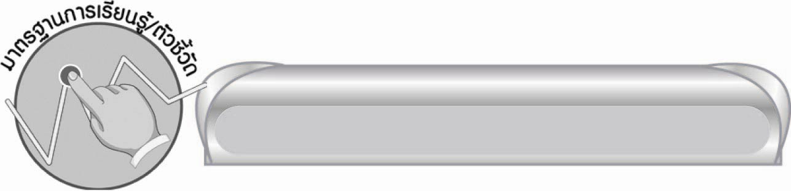
มาตรฐานการเรียนรู้/ตัวชี้วัด

มาตรฐานการเรียนรู้
มาตรฐาน ท ๑.๑ ใช้กระบวนการอ่านสร้างความรู้และความคิดเพื่อนำไปใช้ตัดสินใจ แก้ปัญหาในการดำเนินชีวิต และมีนิสัยรักการอ่าน
ตัวชี้วัด
ท ๑.๑ ป. ๔/๖ สรุปความรู้และข้อคิดจากเรื่องที่อ่านเพื่อนำไปใช้ในชีวิตประจำวัน


จุดประสงค์การเรียนรู้สู่ตัวชี้วัด

๑. อธิบายเรื่องย่อพระอภัยมณี ตอน กำเนิดสุดสาคร (K)
๒. เขียนแผนภาพความคิดสรุปเรื่องย่อพระอภัยมณี ตอน กำเนิดสุดสาคร (P)
๓. เห็นคุณค่าของวรรณคดีไทย (A)


สาระสำคัญ

เรื่องพระอภัยมณีเป็นนิทานคำกลอนที่สุนทรภู่ (พระสุนทรโวหาร) เป็นผู้แต่งขึ้น โดยเนื้อหาของเรื่องมีความสนุกสนาน สอดแทรกแง่คิด และคุณธรรมต่าง ๆ ตลอดจนมีความไพเราะของบทกลอน ทำให้ผู้อ่านสามารถจินตนาการตามเรื่องได้
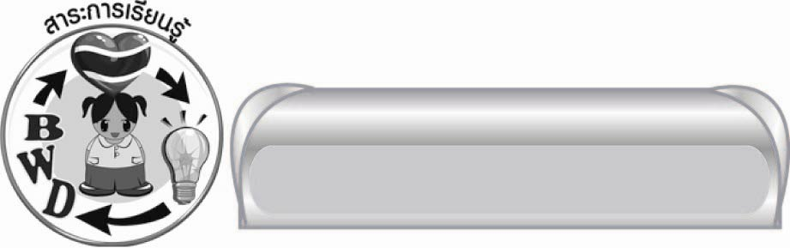
สาระการเรียนรู้

เรื่องย่อพระอภัยมณี ตอน กำเนิดสุดสาคร


สมรรถนะสำคัญของผู้เรียน
๑. ความสามารถในการสื่อสาร
๏ ทักษะการอ่าน
๏ ทักษะการเขียน
๏ ทักษะการฟัง การดู และการพูด
๒. ความสามารถในการคิด
๏ การจำแนก
๏ การให้เหตุผล
๏ การสังเคราะห์
๏ การจัดระบบความคิดเป็นแผนภาพ
๏ การสรุปความรู้
๓. ความสามารถในการแก้ปัญหา
๔. ความสามารถในการใช้ทักษะชีวิต


คุณลักษณะอันพึงประสงค์

มุ่งมั่นในการทำงาน
ตัวชี้วัดที่ ๖.๑ ตั้งใจและรับผิดชอบในการปฏิบัติหน้าที่การงาน
ตัวชี้วัดที่ ๖.๒ ทำงานด้วยความเพียรพยายามและอดทนเพื่อให้งานสำเร็จตามเป้าหมาย


ชิ้นงานหรือภาระงาน (หลักฐาน ร่องรอยแสดงความรู้)

-


คำถามท้าทาย

นักเรียนชอบตัวละครใดมากที่สุด


การจัดกิจกรรมการเรียนรู้

๑. ครูและนักเรียนร่วมกันสนทนาแสดงความคิดเห็น โดยครูใช้คำถาม ดังนี้
๏ นักเรียนเคยได้ยินเรื่อง พระอภัยมณีหรือไม่ (ตัวอย่างคำตอบ เคย/ไม่เคย)
๏ นักเรียนรู้จักตัวละครใดในเรื่อง พระอภัยมณีบ้าง (ตัวอย่างคำตอบ พระอภัยมณี นางเงือก
ผีเสื้อสมุทร)
๒.ให้นักเรียนอ่านร้อยแก้วเรื่อง พระอภัยมณี ตอน กำเนิดสุดสาคร จากนั้นค้นหาคำศัพท์จากเรื่องย่อเรื่อง พระอภัยมณี ตอน กำเนิดสุดสาครให้ได้มากที่สุด
๓. ให้ตัวแทนนักเรียนบอกคำศัพท์จากเรื่องย่อ เรื่อง พระอภัยมณี ตอน กำเนิดสุดสาคร คนละ ๑ คำ โดยครูเขียนคำศัพท์บนกระดาน และให้นักเรียนช่วยกันเดาความหมาย โดยครูสรุปความหมายที่ถูกต้องของคำศัพท์ให้นักเรียนฟัง
ตัวอย่างคำศัพท์

โอรส เนรเทศ ชายา พระชนม์ พิสดาร

๔. ครูขออาสาสมัครนักเรียนอ่านบทร้อยแก้วเรื่อง พระอภัยมณี ตอน กำเนิดสุดสาคร คนละ ๑ ย่อหน้า ให้เพื่อน ๆ ฟัง
๕. ครูและนักเรียนร่วมกันสนทนาใจความสำคัญเรื่อง พระอภัยมณี ตอน กำเนิดสุดสาคร
๖. ให้นักเรียนแบ่งกลุ่ม กลุ่มละประมาณ ๔ - ๖ คน ร่วมกันเขียนแผนภาพความคิดลำดับเรื่องราว เรื่อง พระอภัยมณี ตอน กำเนิดสุดสาคร จากนั้นส่งตัวแทนกลุ่มออกมานำเสนอผลงานหน้าชั้นเรียน โดยมีครูและเพื่อนกลุ่มอื่นคอยตรวจสอบความถูกต้องและแนะนำเพิ่มเติม
๗. ครูและนักเรียนร่วมกันสรุปเรื่องย่อ เรื่อง พระอภัยมณี ตอน กำเนิดสุดสาคร เป็นแผนภาพความคิด
บนกระดาน
ตัวอย่าง แผนภาพความคิด
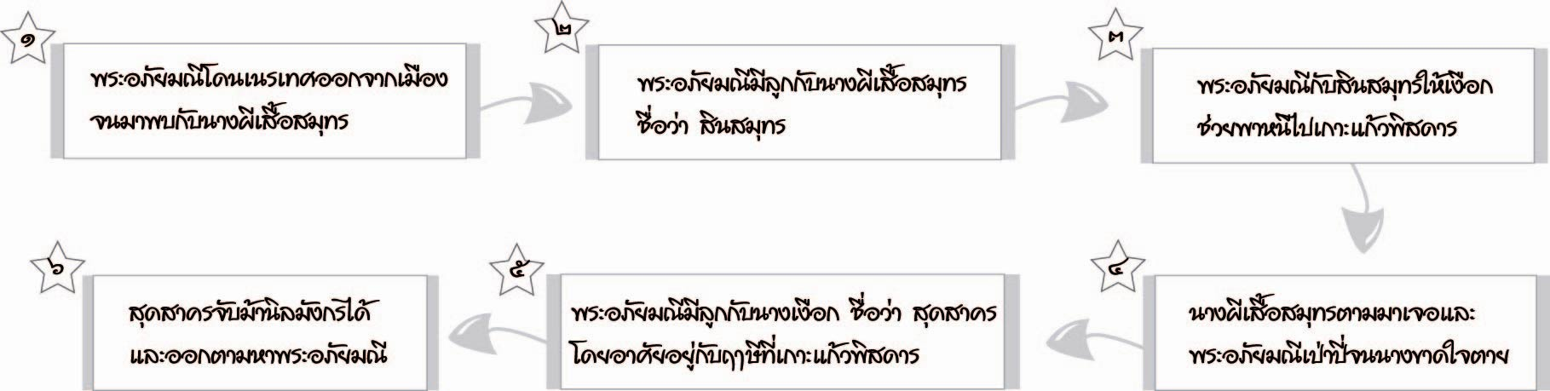

๘. นักเรียนและครูร่วมกันสรุปความรู้ ดังนี้
๏ เรื่องพระอภัยมณีเป็นนิทานคำกลอนที่สุนทรภู่ (พระศรีสุนทรโวหาร) เป็นผู้แต่งขึ้น โดยเนื้อหาของเรื่องมีความสนุกสนานสอดแทรกแง่คิด และคุณธรรมต่าง ๆ ตลอดจนมีความไพเราะของบทกลอน ทำให้ผู้อ่านสามารถจินตนาการตามเรื่องได้
๙. ให้นักเรียนร่วมกันแสดงความคิดเห็น โดยครูใช้คำถามท้าทาย ดังนี้
๏ นักเรียนชอบตัวละครใดมากที่สุด


การจัดบรรยากาศเชิงบวก

กลุ่มใดที่นำเสนอผลงานได้ดี ให้ครูกล่าวชื่นชมและให้เพื่อน ๆ ปรบมือชมเชย


สื่อการเรียนรู้

-

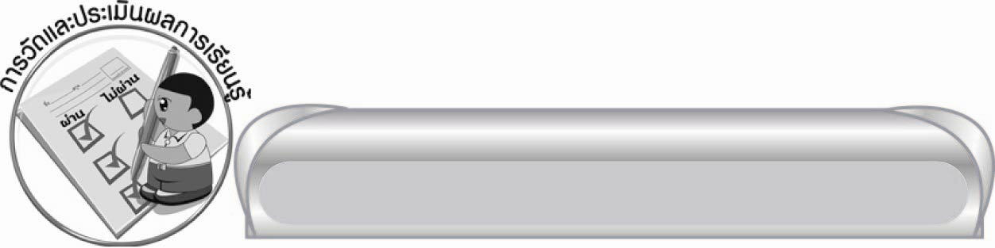
การวัดและประเมินผลการเรียนรู้

๑. วิธีการวัดและประเมินผล
๑) สังเกตพฤติกรรมของนักเรียนในการเข้าร่วมกิจกรรม
๒) สังเกตพฤติกรรมของนักเรียนในการเข้าร่วมกิจกรรมกลุ่ม
๒. เครื่องมือ
๑) แบบสังเกตพฤติกรรมการเข้าร่วมกิจกรรม
๒) แบบสังเกตพฤติกรรมการเข้าร่วมกิจกรรมกลุ่ม
๓. เกณฑ์การประเมิน
๑) การประเมินพฤติกรรมการเข้าร่วมกิจกรรม
ผ่านตั้งแต่ ๒ รายการ ถือว่า ผ่าน
ผ่าน ๑ รายการ ถือว่า ไม่ผ่าน
๒) การประเมินพฤติกรรมการเข้าร่วมกิจกรรมกลุ่ม
คะแนน ๙ - ๑๐ ระดับ ดีมาก
คะแนน ๗ - ๘ ระดับ ดี
คะแนน ๕ - ๖ ระดับ พอใช้
คะแนน ๐ - ๔ ระดับ ควรปรับปรุง


ข้อเสนอแนะของผู้บริหารสถานศึกษา
______________________________________________________________________________
______________________________________________________________________________
______________________________________________________________________________
______________________________________________________________________________
______________________________________________________________________________
______________________________________________________________________________
______________________________________________________________________________
______________________________________________________________________________
______________________________________________________________________________
______________________________________________________________________________
______________________________________________________________________________
______________________________________________________________________________
______________________________________________________________________________
______________________________________________________________________________
______________________________________________________________________________
______________________________________________________________________________
______________________________________________________________________________
______________________________________________________________________________
______________________________________________________________________________
______________________________________________________________________________
______________________________________________________________________________
______________________________________________________________________________
______________________________________________________________________________
______________________________________________________________________________

ลงชื่อ_________________________ (ผู้บริหารสถานศึกษา)
(_________________________)
________/________/_______

บันทึกหลังการสอน

ผลการจัดการเรียนการสอน

______________________________________________________________________________
______________________________________________________________________________
______________________________________________________________________________
______________________________________________________________________________
______________________________________________________________________________
______________________________________________________________________________

ปัญหา / อุปสรรค

______________________________________________________________________________
______________________________________________________________________________
______________________________________________________________________________
______________________________________________________________________________
______________________________________________________________________________
______________________________________________________________________________

แนวทางแก้ไข

______________________________________________________________________________
______________________________________________________________________________
______________________________________________________________________________
______________________________________________________________________________
______________________________________________________________________________
______________________________________________________________________________

ลงชื่อ___________________________ (ผู้บันทึก)
(_________________________)
________/________/_______

